Welkom in het Kabouterbos

van Natuurvriendenhuis Krikkenhaar

Als het voorjaar aanbreekt en de kabouters zich weer vertonen is het feest bij Krikkenhaar. Het prachtige bos rondom het Nivonhuis biedt kinderen alle ruimte. Lekker rennen, ontdekken én kabouters zoeken. De kinderen krijgen een kaboutermuts, knapzakje, kabouterlimonade en …. een echt kabouterdiploma.

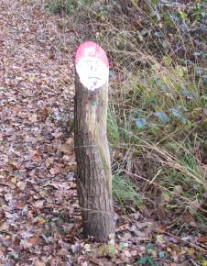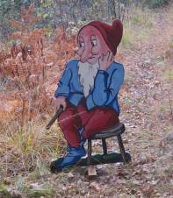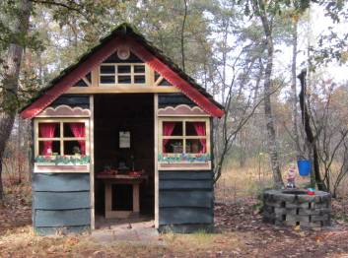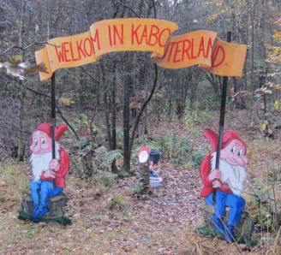

Wilt u ook een keertje met uw kabouters komen?

Krikkenhaar heeft het helemaal!

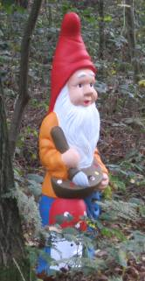Voor een kaboutervriendelijke prijs krijgen de kinderen een onvergetelijk uitje.

Reserveren:

Tel. 088 099 0984

Natuurvriendenhuis Krikkenhaar

Krikkenhaar 11, Bornerbroek.